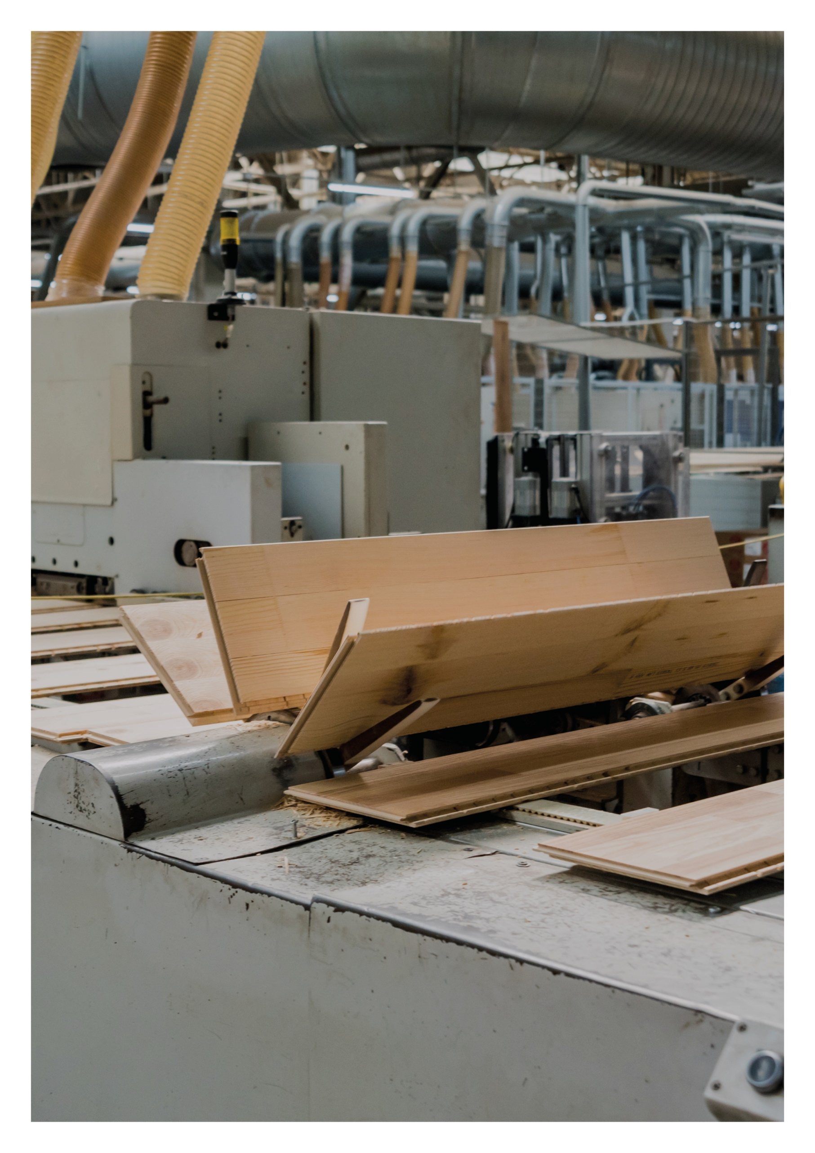

ESIMERKKILASKELMA
Tappivaarnaristikon yläpaarteen
tuenta levyjäykisteellä
28.2.2022

Sisällys

1 Tarkasteltava rakenne 3
1.1 Lähtötietoja 3
2 Laskelmat 6
2.1 Kriittinen nurjahdusaallonpituus 6
2.2 Nurjahdustukeen syntyvä voima nurjahduksen 2. muodosta (s-nurjahdus) 7
2.3 Levyjäykisteen rasitukset 8
2.4 Tuen jousijäykkyys 13
2.5 Levyjäykisteen joustavuus 14
2.6 Yhteenveto 15

tarkasteltava rakenne
Kuvassa on tappivaarnaristikko, jonka yläpaarre jäykistetään levyjäykisteisillä kattoelementeillä. Kattoelementit ovat 2500 mm leveitä ja niiden reunapalkit muodostavat yläpohjan sekundäärirakenteen. Sekundäärirakenne kantaa yläpohjan kuormat ja muodostaa tukipisteen yläpaarteen sivuttaistuennalle. Tappivaarnaristikoiden k-jako on 8 m ja ristikoita on kaksi rinnakkain.
- Määritetään levyjäykisteelle syntyvät rasitukset

Lähtötietoja
- Seuraamusluokka CC1
- Liimapuupaarre GL30h 215x450
- Taivutuslujuuden ominaisarvon korotuskerroin k_{h} = 1,03
- Liimapuupaarteen puristuslujuuden ominaisarvo f_{c,0,k} = 30,0 N/mm²
- Liimapuupaarteen taivutuslujuuden ominaisarvo f_{m,k} = 30,0 N/mm²
- Liimapuupaarteen kimmomoduulin ominaisarvo E_{0,05} = 11300 N/mm²

Tässä esimerkissä yläpaarteen sivuttaistuenta tehdään kattoelementtien muodostamalla yhtenäisellä levyjäykisteellä. Levyjäykiste toimii paarteen päällä ”laipparakenteena”, joka siirtää paarteen tasossa olevat vaakakuormat ristikon päihin. Ristikon päistä ulkoiset kuormat viedään perustuksille. Jotta levyjäykiste 1 ja 2 voisivat tukea harjapisteen (nivel) sivusuunnassa, tulee levyjäykiste 1 ja 2 kiinnittää toisiinsa siten, että voimat siirtyvät levyjäykisteiden välillä. Tässä esimerkissä on kaksi ristikkoa rinnakkain, joten molemmat ristikot tulee kiinnittää levyjäykisteeseen.

Yleisellä tasolla yläpaarteeseen voi syntyä alla olevassa kuvassa esitettyjä nurjahdusmuotoja. Ristikon harjalla olevaa liitosta käsitellään nivelenä, vaikka se ei ole täysin vapaa nivel (tappivaarnaliitoksen teräslevyt muodostavat tietynlaisen jäykkyyden).
S-nurjahduksessa kriittinen nurjahdusaallonpituus voidaan määrittää tarkasti, joten kaikkia s-nurjahduksen aallonpituuksia ei tarvitse tarkastella (a = nurjahdustukien k-jako).

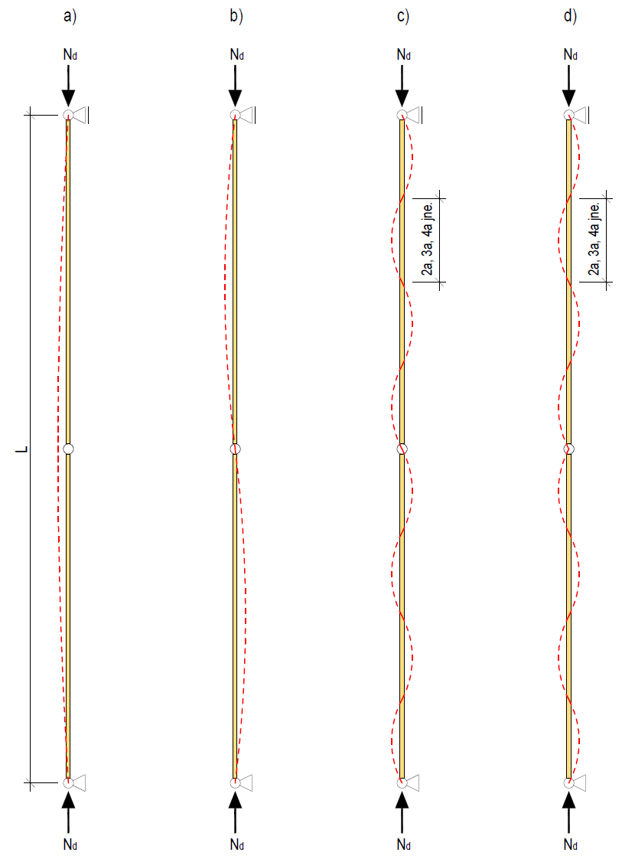

laskelmat

Kriittinen nurjahdusaallonpituus
Määritetään kyseisen tappivaarnaristikon yläpaarteen kriittinen nurjahdusaallonpituus s-nurjahduksessa. Tappivaarnaristikoita on kaksi rinnakkain, jolloin yhteen ristikkoon syntyy seuraavassa esitetyt rasitukset. Tarkastellaan tässä esimerkissä vain alla esitetty kuormitustapaus. Myös muut kuormitustapaukset tulee tutkia.

Kuormitustapaus 1 (KT 1): omapaino 100 % + lumi 100 % (keskipitkä aikaluokka)

Nurjahdustukeen syntyvä voima nurjahduksen 2. muodosta (s-nurjahdus)
Tarkastetaan, onko yläpaarreprofiili kiepahdusaltis ja syntyykö tätä kautta lisäkuormitusta nurjahdustukiin. Uumasauvojen välillä vapaa yläpaarteen pituus on maksimissaan 5100 mm.

Kuormitustapaus 1 (KT 1): omapaino 100 % + lumi 100 % (keskipitkä aikaluokka)

Levyjäykisteen rasitukset
Tarkastellaan seuraavassa levyjäykisteen rasituksia, jotka syntyvät nurjahdustuennasta (sisäinen kuorma), lisävaakavoimasta (ulkoinen kuorma) ja yläpohjan tason tuulikuormista (ulkoinen kuorma). Tässä tapauksessa yläpaarteeseen voi syntyä lähtötiedoissa esitetyt nurjahdusmuodot, joten tarkastellaan vain näitä nurjahdusmuotoja ja vain alla esitetty kuormitustapaus. Myös muut kuormitustapaukset tulee tutkia.

Kuormitustapaus 2 (KT 2): omapaino 100 % + lumi 100 % + tuuli 60 % (hetkellinen aikaluokka)

Oletetaan tässä esimerkissä seuraavat kuormat yhdelle ristikkoparin päällä olevalle levyjäykisteelle:
- lisävaakavoima yhdeltä tappivaarnaristikkoparilta 0,15 kN/m (omapaino 100 % + lumi 100 %)
- tuulikuorma 0,45 kN/m (tuuli 60 %)
- ulkoiset kuormat yhteensä 0,6 kN/m (omapaino 100 % + lumi 100 % + tuuli 60 %)

Nurjahdusmuoto a)

Nurjahdusmuoto b)

Nurjahdusmuoto c)

Nurjahdusmuoto d)

Tuen jousijäykkyys
Nurjahdustuen jousijäykkyys tarkastetaan s-nurjahdusmuodolle. Ulkoisia kuormia ei huomioida jousijäykkyyden tarkastuksessa. Tässä tapauksessa tuen jousijäykkyys tarkastetaan alla esitetylle systeemille, jossa kattoelementti siirtää sisäisen voiman ΣF_{d} = 38 kN nurjahdusaallon 0-kohtiin. Tuen jousijäykkyys määritetään kattoelementin sekä kattoelementin ja yläpaarteiden liitosten lopputilan siirtymien perusteella, kun kattoelementtiä kuormittaa alla olevassa kuvassa olevat kuormat.

Levyjäykisteen joustavuus
Koko levyjäykiste saa joustaa murtorajatilassa enintään L/500, kun levyjäykistettä kuormittaa sisäiset ja ulkoiset kuormat. Levyjäykisteen joustavuus tarkastellaan levyjäykisteen lopputilan siirtymän perusteella (viruma huomioiden).

Yhteenveto
Tässä esimerkissä tarkasteltiin tappivaarnaristikon yläpaarteen päällä olevan levyjäykisteen rasituksia. Levyjäykiste koostuu 2,5 m leveistä kattoelementeistä, jotka liitetään toisiinsa. Tarkastelussa oli vain yksi kuormitustapaus (myös muut kuormitustapaukset tulee tarkastaa). Lisäksi tulee mitoittaa kattoelementin ja yläpaarteen välinen liitos (ei tutkita tässä esimerkissä).

Kuormitustapaus 2 (KT 2): omapaino 100 % + lumi 100 % + tuuli 60 % (hetkellinen aikaluokka)
Suurimmat leikkausvoimat levyjäykisteeseen syntyvät nurjahdusmuodossa b. Levyjäykisteen päässä Q_{d} = 38 kN ja harjalla Q_{d} = 26 kN. Suunnittelun ja asennuksen kannalta kannattaa käyttää samanlaista levytystä ja elementtien välistä kiinnitystä. Näin ollen kattoelementtien levyjäykiste ja kattoelementtien väliset liitokset mitoitetaan tässä tapauksessa leikkkausvoimalle Q_{d} = 38 kN.
Suurin momentti levyjäykisteeseen syntyy nurjahdusmuodosta a, joten levyjäykisteen paarteet mitoitetaan momentille M_{d} = 300 kNm, josta paarrevoima N_{d} = 38 kN (z = 7,9 m). Tukipisteen jousijäykkyys tarkastetaan kohdan 2.4 mukaan ja koko jäykisteen joustavuus kohdan 2.5 mukaan.

